Technická specifikace
pro zadání stavebních prací

Název akce: II/522 Postřižín - Chlumín – II/101 (II/522 Odolena Voda, km 0,062 - 1,574 a 1,745 - 2,651)

Místo realizace: silnice č. II/522 Odolena Voda, okres Praha-východ

Staničení: od 0,062 - 1,574 km a 1,745 - 2,651 km (CleveRa verze sítě 2107)
(mezi uzlovými body 1222A012 – 1222A045 a 1222A046 – 1222A047)
délka úseku 1,512 m a 0,906 m (celkem 2 418 m), prům. šířka 6,8 m,
plocha 16 442,4 m2

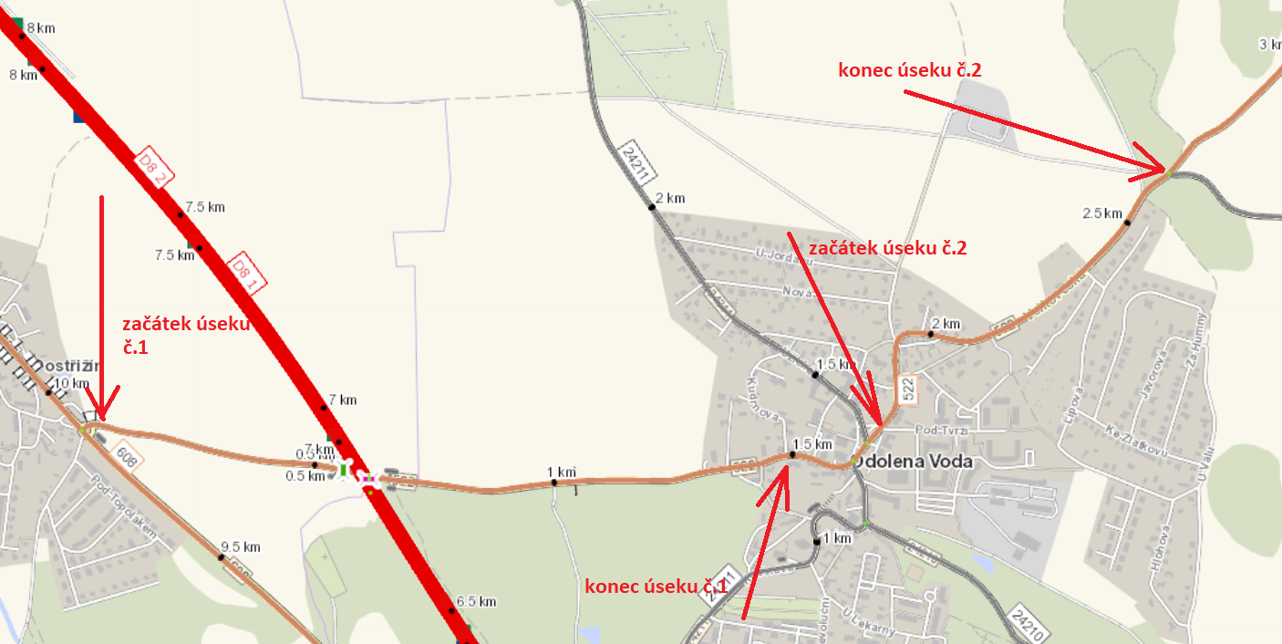

Popis současného stavu:
Jedná se o komunikaci II. třídy, od konce obce Postřižín až ke křižovatce III/24211 v obci Odolena Voda a poté od pošty v obci Odolena Voda až ke křižovatce III/24213. Oba úseky jsou dlouhé 2 418 m je značně nerovný po častých opravách. Vozovka vykazuje poruchy typické pro staré vyžilé vozovky tj. síťový rozpad, ztráta makro a mikrotextury, výtluky apod. Jedná se o silnici II. třídy se střední intenzitou dopravy. Oprava přispěje ke zvýšení plynulosti a bezpečnosti silničního provozu zejména autobusů, snížení rizika dopravních nehod a snížení investic do údržby. Obec plánuje opravu náměstí a tento úsek je vynechán.

Základní popis akce:
Zadání stavebních prací na opravu povrchu komunikace II/522.
Rozsah prací je specifikován v položkovém rozpočtu.

Technologie opravy:
Předmětem zakázky je vyčištění a obnova příkopů (tvar viz. příloha) v celé délce úseku mimo část v obci, vyčištění krajnic od nánosů (před pokládkou asfaltových směsí), frézovaní obrusné vrstvy v celkové tloušťce 50mm, v intravilánu obce Odolena Voda bude odfrézováno 50 + 50mm z důvodu zachování stávající nivelety ( km 1,307-1,574 a km 1,745-2,100) a v podjezdu pod D8 z důvodu zachování podjezdné výšky (km 0,533-0,651). Zametení povrchu, spojovací postřiky, pokládka nových asfaltových vrstev ACL 16+, 16S tl. vyrovnávka a ACO 11+, 11S tl. 50mm. Dále frézování a zalití pracovních spár, zřízení krajnic z R-materiálu a obnova vodorovného dopravního značení v provedení barva-plast (vodící proužky 12,5 cm, přechod, dle stávajícího VDZ). Navrženy jsou lokální sanace, které budou určeny na místě.
Součástí stavby je návrh, projednání a realizace DIO.
Veškeré provedené práce budou dle platných norem ČSN, TP.

Termín realizace: r. 2024-2025 – předpoklad 4 týdny

Záruční doba: 36 měsíců

Zdroj financování: Účelová dotace SFDI – SOKP
(realizace akce bude provedena za předpokladu přidělení finančních prostředků)

Platební podmínky (fakturace): po dokončení a předání díla
Faktura bude vystavena po kompletním dokončení stavebních prací, po předání řádně vedených dokladů (stavební deník, zkoušky, atesty, apod.) a to v návaznosti na podpis Předávacího protokolu o převzetí díla.

Fotodokumentace:
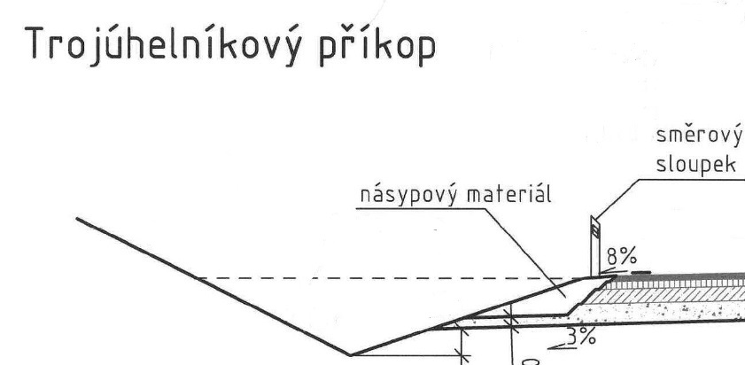
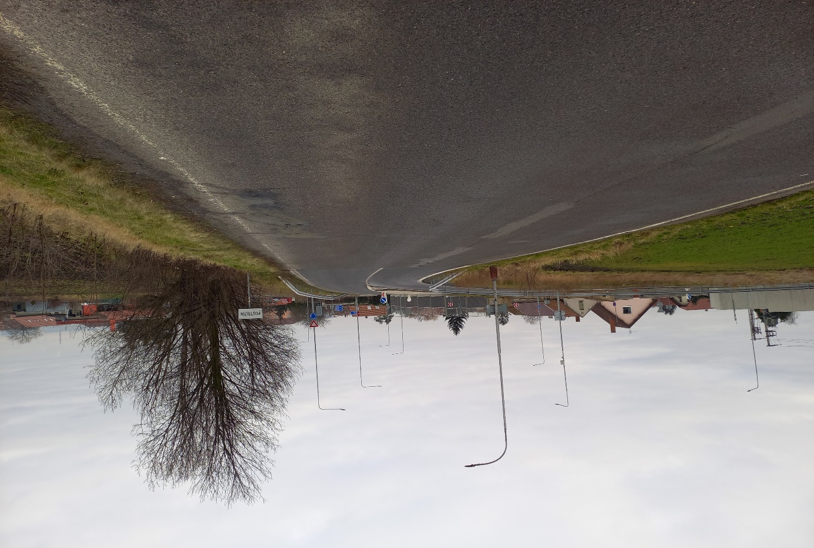

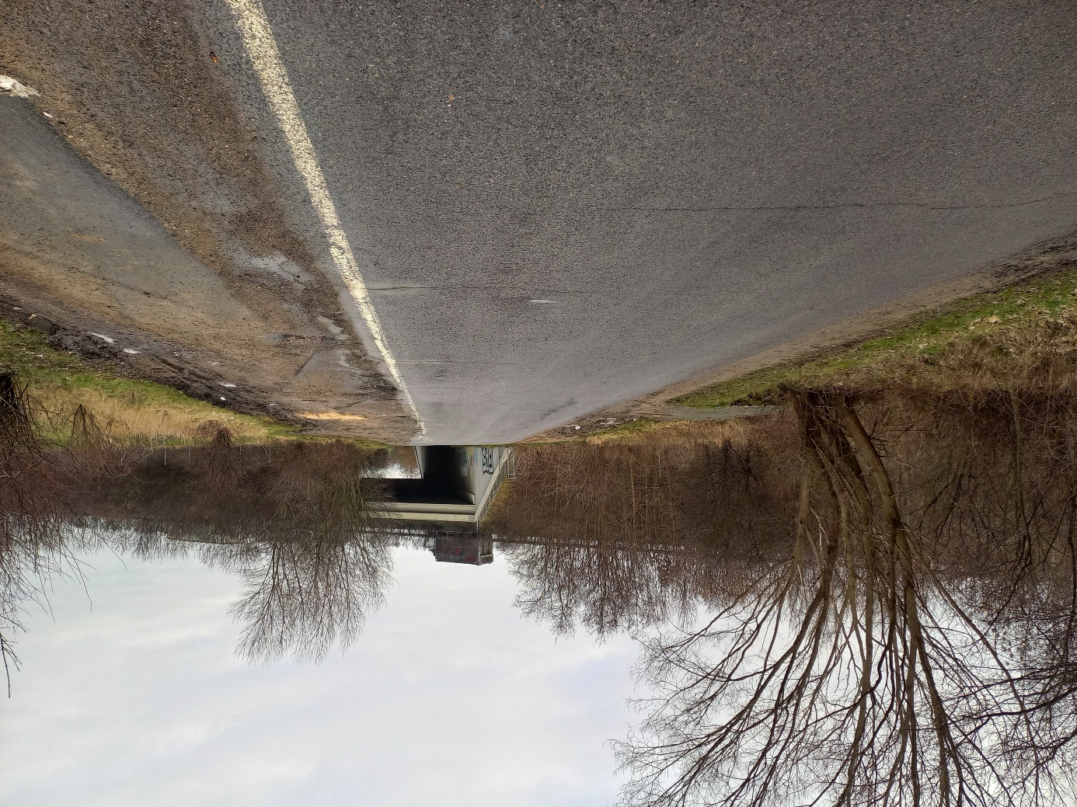
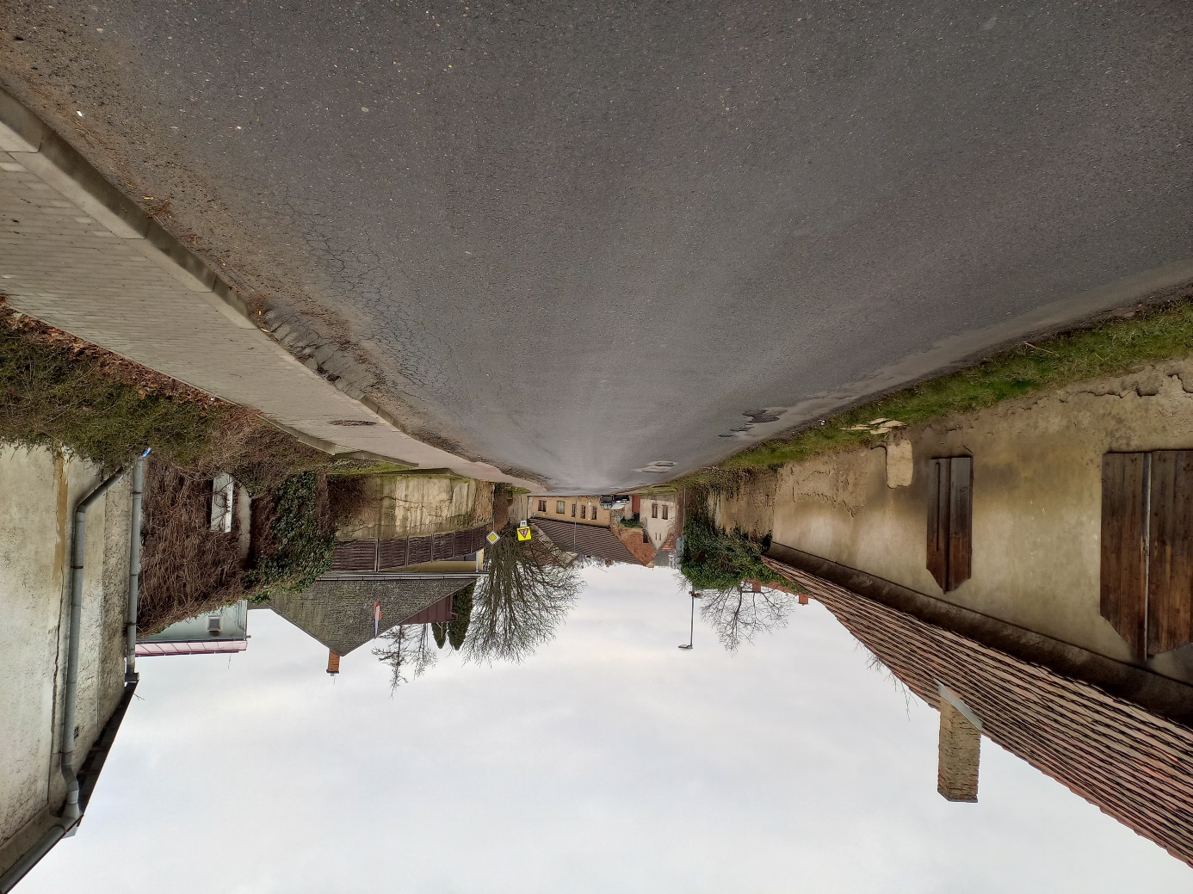

Kontakty:
Bc. Pavel Zabilka, provozní cestmistr, tel: 702 265 979, email: pavel.zabilka@ksus.cz
Tomáš Pecka, silniční technik, tel.: 736 623 713, email: tomas.pecka@ksus.cz
Lenka Chmelová, vedoucí oblasti Mnichovo Hradiště, tel:736 623 720
e-mail: lenka.chmelova@ksus.cz
Karel Sulek, zástupce vedoucího oblasti Mnichovo Hradiště, tel.: 602 739 774, email: karel.sulek@ksus.cz

Krajská správa a údržba silnic Středočeského kraje, příspěvková organizace, Zborovská 11, 150 21 Praha 5

Zpracoval: Bc. Pavel Zabilka

